МІНІСТЕРСТВО ОСВІТИ І НАУКИ УКРАЇНИ
Центральноукраїнський національний технічний університет
Механіко-технологічний факультет
ЗВІТ
ПРО ВИКОНАННЯ ЛАБОРАТОРНОЇ РОБОТИ № 9
з навчальної дисципліни
“Базові методології та технології програмування”

РЕАЛІЗАЦІЯ ПРОГРАМНИХ МОДУЛІВ РОЗГАЛУЖЕНИХ ТА ІТЕРАЦІЙНИХ ОБЧИСЛЮВАЛЬНИХ ПРОЦЕСІВ

ВИКОНАВ
студент академічної групи
КІ 22-2

_________ Горбачов Є. І.

ПЕРЕВІРИВ
викладач кафедри кібербезпеки
та програмного забезпечення

_________ Олександр СОБІНОВ

Кропивницький – 2022
Тема: Реалізація програмних модулів розгалужених та ітераційних обчислювальних процесів.
Мета: полягає у набутті ґрунтовних вмінь і практичних навичок реалізації технології модульного програмування, застосування операторів С/С++ арифметичних, логічних, побітових операцій, умови, циклів та вибору під час розроблення статичних бібліотек, заголовкових файлів та програмних засобів у кросплатформовому середовищі Code::Blocks.
Завдання:
1. Реалізувати функції розв’язування задач 9.1–9.3 як складових статичної бібліотеки libModulesПрізвище.а (проект ModulesПрізвище, створений під час виконання лабораторної роботи №8).
2. Реалізувати програмне забезпечення розв’язування задачі 9.4 на основі функцій статичної бібліотеки libModulesПрізвище.а.

Варіант 9
Задача 9.1:
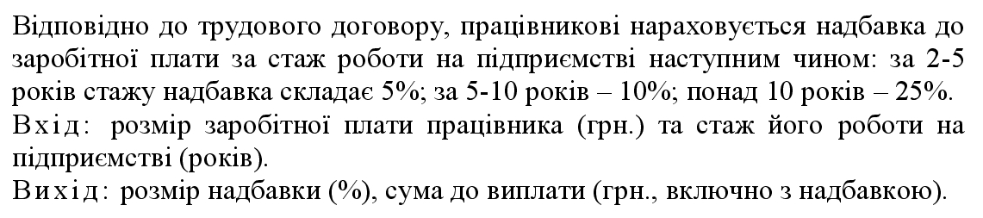
Аналіз задачі 9.1:
В цій задачі потрібно вписати вхідні дані, такі як заробітння плата та стаж роботи, та за допомогою вхідних даних обчислити вихідні дані, обчислення виконується за допомогою арифметичних.
Аналіз вимог 9.1:
Вхідні дані: salary – дійсні числа(float)
years – цілі числа(int)
Вихідні дані: salary – дійсне число(float)

Задача 9.2:
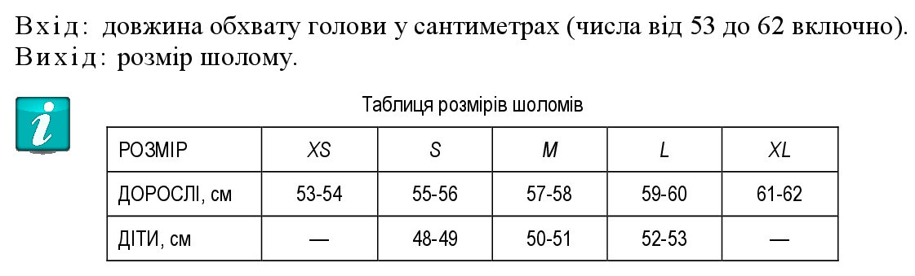
Аналіз задачі 9.2:
В цій задачі потрібно вписати вхідні дані, такі як довжину обхвату голови, та за допомогою вхідних даних обчислити вихідні дані, обчислення виконується за допомогою арифметичних та функцій розгалудження.
Аналіз вимог 9.2:
Вхідні дані: lengthHead – ціле число(int)
Вихідні дані: size – рядок(string)
Задача 9.3:
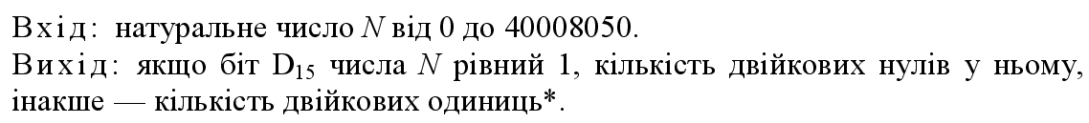
Аналіз задачі 9.3:
В цій задачі потрібно вписати вхідні дані, такі як натуральне число, та за допомогою вхідних даних обчислити вихідні дані, обчислення виконується за допомогою арифметичних, й циклів та функцій розгалудження.
Аналіз вимог 9.3:
Вхідні дані: number – ціле число(int)
Вихідні дані: count – ціле число(int)

Лістинг задач 9.1, 9.2, 9.3:
#define _USE_MATH_DEFINES
#include <math.h>
#include <iostream>

float s_calculation(float x, float y, float z)
{
float S;
S = abs(pow(z*y, abs(x)) - y/M_PI - sqrt(x));
return roundf(S * 100000.0f) / 100000.0f;
}

float task9_1(float salary, int years)
{
float procent = 0;
if (years >= 2 && years <= 5)
procent = 0.05;

if (years >= 5 && years <= 10)
procent = 0.1;

if (years > 10)
procent = 0.25;

salary += salary * procent;

return salary;
}
std::string task9_2(int lengthHead)
{
if (lengthHead >= 53 && lengthHead <= 62)
{

if (lengthHead >= 53 && lengthHead <= 54)
return "XS";

if (lengthHead >= 55 && lengthHead <= 56)
return "S";

if (lengthHead >= 57 && lengthHead <= 58)
return "M";

if (lengthHead >= 59 && lengthHead <= 60)
return "L";

if (lengthHead >= 61 && lengthHead <= 62)
return "XL";
}
return "";
}

int task9_3(int number)
{
int bit = (number >> 14) & 1;
if (bit == 1)
{
int count = 0;

while ((number & 1) == 0)
{
count++;
number >>= 1;
}
return count;
}
else
{
int count = 0;

while (number != 0)
{
if (number & 1)
count++;
number >>= 1;
}
return count;
}
}

Лістинг TestDriver:
#include <iostream>
#include "ModulesHorbachov.h"

using namespace std;

int main()
{
cout << "First unit test" << endl;

for (int i = 0; i < 5; i++)
{
float salary;
int years;
float result;

cout << "Enter " << i + 1 << " salary: ";
cin >> salary;

cout << "Enter " << i + 1 << " years: ";
cin >> years;

cout << "Enter " << i + 1 << " result: ";
cin >> result;

if (task9_1(salary, years) == result)
cout << "Passed " << i + 1 << " test" << endl;
else
cout << "Failed " << i + 1 << " test" << endl;
}

cout << "Second unit test" << endl;

for (int i = 0; i < 5; i++)
{
int lengthHead;
string result;

cout << "Enter " << i + 1 << " length of head: ";
cin >> lengthHead;

cout << "Enter " << i + 1 << " result: ";
cin >> result;

if (task9_2(lengthHead) == result)
cout << "Passed " << i + 1 << " test" << endl;
else
cout << "Failed " << i + 1 << " test" << endl;
}

cout << "Third unit test" << endl;

for (int i = 0; i < 5; i++)
{
int number;
int result;

cout << "Enter " << i + 1 << " number: ";
cin >> number;

cout << "Enter " << i + 1 << " result: ";
cin >> result;

if (task9_3(number) == result)
cout << "Passed " << i + 1 << " test" << endl;
else
cout << "Failed " << i + 1 << " test" << endl;
}

return 0;
}

Unit Testing 9:
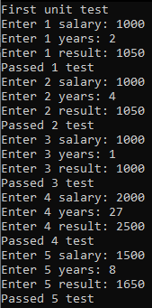
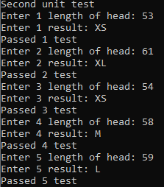
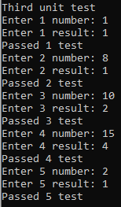

Задача 9.4
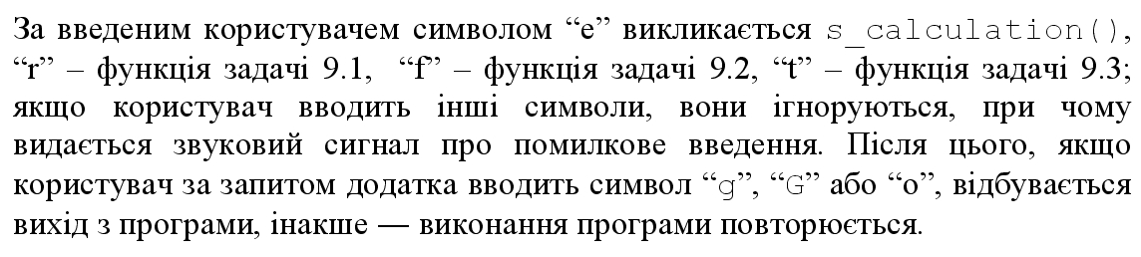
Аналіз 9.4:
Вхідні дані: answer – символ(char)
Вихідні дані: S, salary – дійсні числа(float), size – рядок(string), count — цілі числа(int)
Лістинг Horbachov_task:
#include <iostream>
#include "ModulesHorbachov.h"

using namespace std;

int main()
{
while (true)
{
char action;
cout << "Choose action: ";
cin >> action;

switch (action)
{
case 'e':
float x, y, z;

cout << "Enter x, y, z: ";
cin >> x >> y >> z;

cout << s_calculation(x, y, z) << endl;

continue;
case 'r':
float salary;
int years;

cout << "Enter salary and years: ";
cin >> salary >> years;

cout << task9_1(salary, years) << endl;

continue;
case 'f':
int lengthHead;

cout << "Enter length of head: ";
cin >> lengthHead;

cout << task9_2(lengthHead) << endl;

continue;
case 't':
int number;

cout << "Enter a number: ";
cin >> number;

cout << task9_3(number) << endl;

continue;
default:
if (action == 'g' || action == 'G' || action == 'o')
break;
continue;
}
break;
}
return 0;
}

Висновок: ця робота полягала в удосконаленні аналітичного мислення та набутті практичних навичок створення власного модуля, за допомогою якого в подальшому використовується для створення модульного тестування та виконання одного з пункту лабораторної роботи.
Перше за все, здійснювалась постановка задачі, що потрібно отримати, виконувався аналіз вимог, створення блок схем та детальну проектування модульного розв’язування задачі. Після цього йде розроблення контрольного набору для перевірки застосунку за допомогою створених Test Suite, які будуть використовуватись для модульного та системного тестування. На основі результатів проектування модуля, реалізувати мовою програмування С++ функцію s_calculation, яка за належним інтерфейсом реалізовує розв’язування задачі 9.1, 9.2, 9.3. Створити бібліотеку ModulesHorbachov.h для модуля ModulesHorbachov. Далі переходимо к етапу перевірки модуля за допогомою модульного тестування(Unit-Testing).
Після цього переходимо к розробленню додатку 9.4: аналіз поставлених задач, проектування архітектури та детальне проектування програмного забезпечення. Мовою програмування С/С++ реалізувати результати проектування програмного забезпечення розв’язування задачі 9.4, та компілюємо проект. Відповідно до вимог міжнародного стандарту ISO/IEC 12207 здійснюємо системне тестування ПЗ Horbachov_task.ехе за допомогою тест-сьюту, результати тестування задокументувати.

Додаток 9.1
Назва тестового набору | UT9.1
Рівень тестування | Модульний
Автор | Горбачов Євгеній
Виконавець | Горбачов Євгеній

ID | Введенні дані | Виведенні дані | Результат
1 | 1000, 1 | 1000 | Passed
2 | 1000, 4 | 1050 | Passed
3 | 2000, 27 | 2500 | Passed
4 | 1500, 8 | 1650 | Passed
ID | Введенні дані | Виведенні дані | Результат

Додаток 9.2
Назва тестового набору | UT9.2
Рівень тестування | Модульний
Автор | Горбачов Євгеній
Виконавець | Горбачов Євгеній

ID | Введенні дані | Виведенні дані | Результат
1 | 53 | XS | Passed
2 | 61 | XL | Passed
3 | 54 | XS | Passed
4 | 58 | M | Passed

Додаток 9.3
Назва тестового набору | UT9.3
Рівень тестування | Модульний
Автор | Горбачов Євгеній
Виконавець | Горбачов Євгеній

ID | Введенні дані | Виведенні дані | Результат
1 | 1 | 1 | Passed
2 | 8 | 1 | Passed
3 | 10 | 2 | Passed
4 | 15 | 4 | Passed

Додаток 9.4
Назва тестового набору | TC9.4
Рівень тестування | Системний
Автор | Горбачов Євгеній
Виконавець | Горбачов Євгеній

ID | Дії | Очікуваний результат | Результат
1 | Запустити програму | Choose action: | passed
2 | Ввести значення r | Enter salary and years: | passed
3 | 1. Ввести значення salary = 1000  2. Ввести значення years = 2 | 1050  Choose action: | passed
4 | Ввести значення f | Enter length of head: | passed
5 | Ввести значення lengthHead = 54 | XS  Choose action: | passed
6 | Ввести значення g | Закінчення роботи програми | passed

